*Tillatelse til å nytte/bygge avkjørsel fra offentlig veg blir gitt med hjemmel i § 40 i Vegloven. Bestemmelser om hvordan en avkjørsel skal være utformet er gitt i veglovens § 43 med tilhørende forskrifter og i vegnormalene.*

##### **VEDLIKEHOLDSANSVAR**

Avkjørselen med tilhørende siktområde, rør eller stikkrenner skal vedlikeholdes av grunneier eller bruker, uten hensyn til hvem som har bygget eller bekostet avkjørselen.

Vegmyndigheten har ansvaret for å holde rør/stikkrenne under avkjørselen åpen dersom de er bygget og holdt vedlike i samsvar med gjeldende regler, jfr. Vegloven § 43.

##### **TEKNISKE KRAV**

Avkjørselen skal bygges slik at overvann fra avkjørselen ikke renner inn på den kommunale vegen. Den må også bygges slik at overvann fra vegen ikke renner inn i avkjørselen.

**Hvis avkjørselen avskjærer åpen grøft skal det legges avløpsrør** med minimum **diameter 200 mm**. Avløpsrør skal legges slik at veggrøftens funksjon opprettholdes. Grøftevannet skal ha fritt løp inn i og ut av røret.

Avkjørselen skal i sin helhet tilpasses hovedvegens lengde- og tverrprofil.

##### **FRISIKT**

Det skal være uhindret sikt i et område langs den kommunale vegen på hver side av avkjørselen. Størrelsen på området bestemmes ved konstruksjon av sikttrekanter. Dette er vist i *figur 1*.

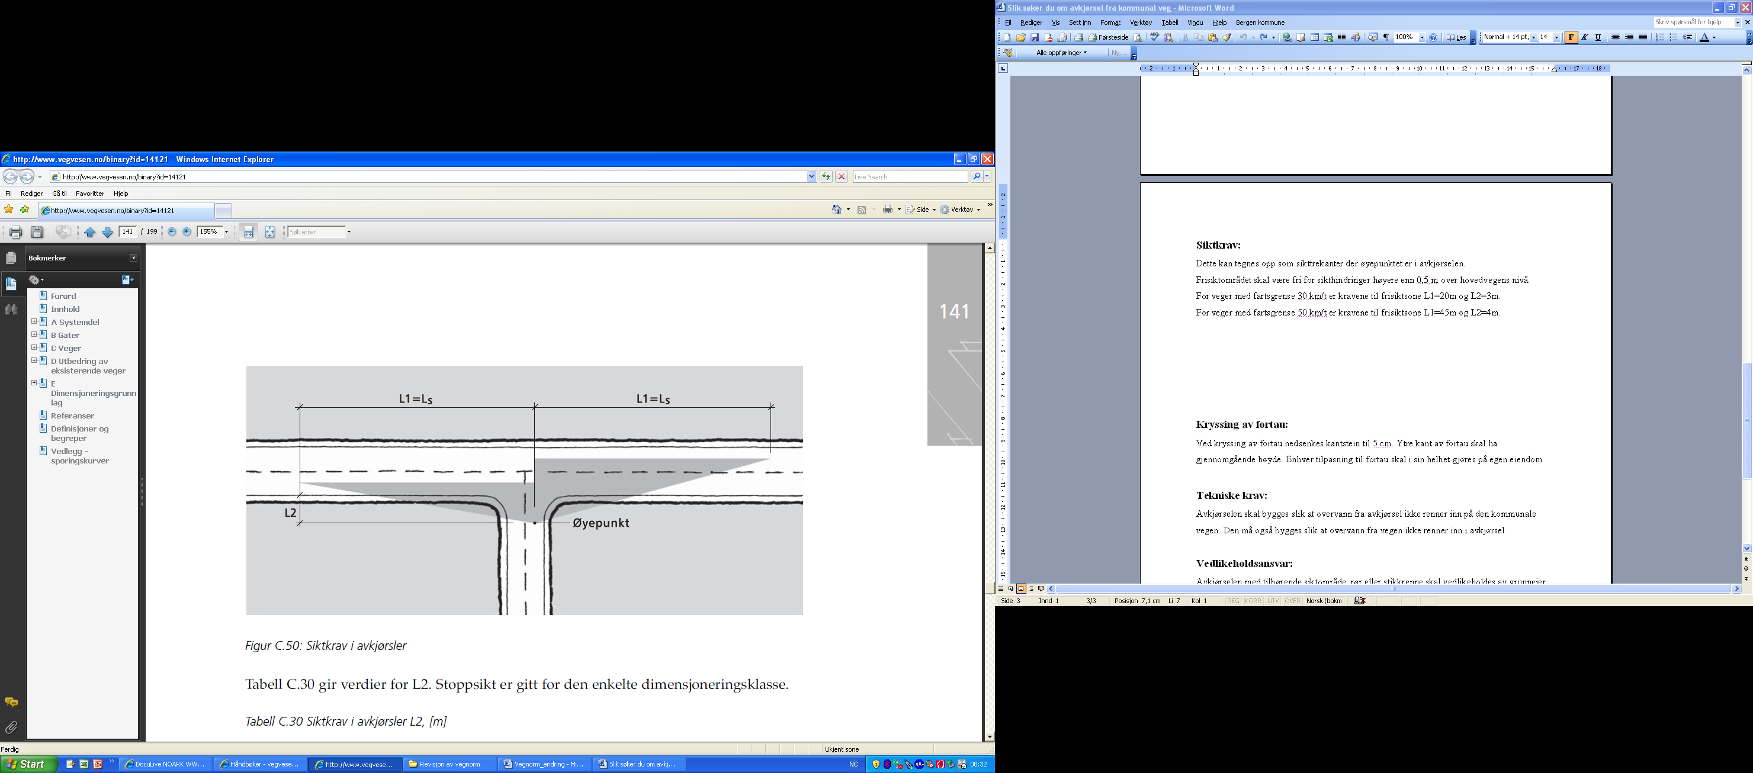**L1=** 50m hvis 50km/t  
 40m hvis 40 km/t  
 30m hvis 30 km/t

**L2=** 4 meter for mer enn 3 boenheter eller hvis fartsgrense > 30 km/t.  
2m for 1-3 boenheter og fartsgrense 30 km/t

Figur 1: Frisiktsområde

Fra punkt L2 fra kjørebanekanten inn i avkjørselen langs midtlinjen av denne skal det være sikt til kjøretøy på den kommunale vegen som vist på fig. 1.

**Frisiktområdet skal være fri for sikthindringer høyere enn 0,5 m over hovedvegens nivå.**

I tillegg må det kontrolleres at planet mellom øyepunkt i avkjørselen og kjørebanen i den kommunale vegen er fritt for sikthindringer. Enkeltstående trær, stolper og lignende kan godtas, men krav til sikkerhetssoner i Statens Vegvesens håndbok *N 101: Rekkverk og vegens sideområder* må være tilfredsstilt. Enkeltstående trær i sikttrekanten bør plasseres slik at trekronen ikke hindrer sikt.

##### **LENGDEPROFIL**

Lengdeprofilen skal vise oppbygningen av avkjørselen.

På de første 2 m fra skulderkant bør avkjørselen ha et jevnt fall på minst 5 cm (2,5%). På de neste 3,5 m bør avkjørselen ha maksimal stigning/fall på 1:20 (5%) / 1:30 (3,3%). Deretter anbefales det at vegen ikke har større fall/stigning enn 1:8 (12,5%).

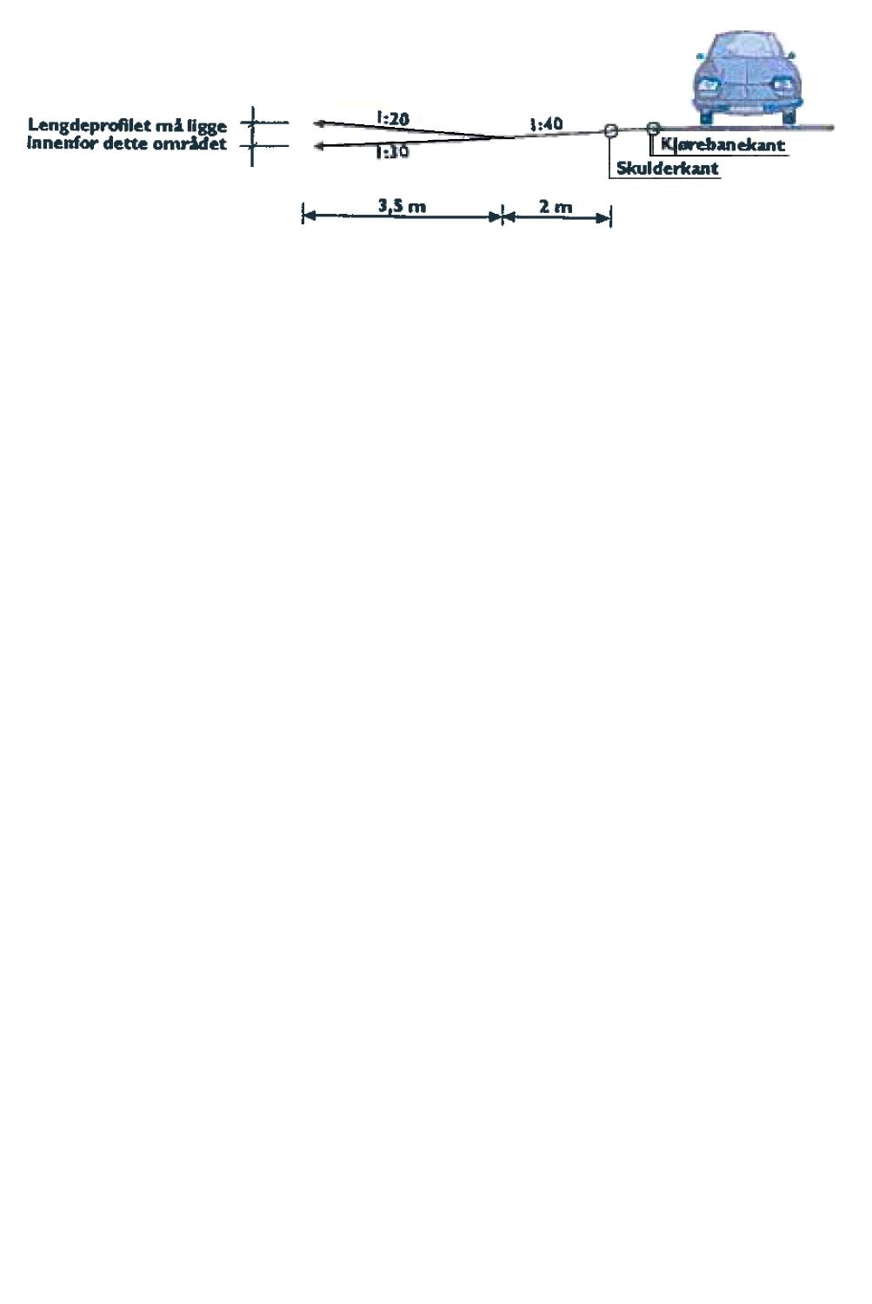

Figur 2: Lengdeprofil

##### **SVINGRADIUS**

Krav til svingradius avhenger bl.a. av biltype og antall boenheter som skal bruke avkjørslene. For avkjørsler med liten trafikk (ÅDT<50 eller færre enn 10 boenheter) bør hjørneavrundingen utføres som en enkel sirkel med radius R=4 m. For avkjørsler med ÅDT >50, eller med stor andel lastebiler og vogntog, bør hjørneavrundingen utføres som en enkel sirkelkurve med R=9 m.

Svingradius tegnes inn på situasjonskart M=1:500, og/eller beskrives i brev.

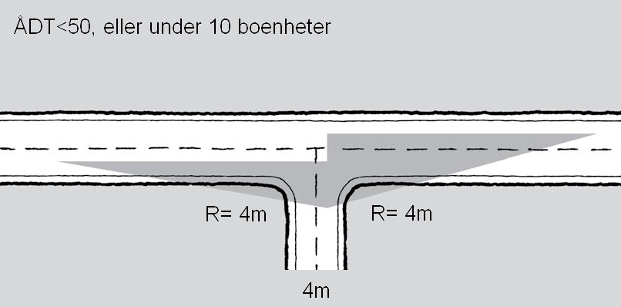

Figur 3: Svingradius for avkjørsel med ÅDT < 50 eller færre enn 10 boenheter

##### **KRYSSING AV FORTAU**

Enhver tilpasning til fortau skal i sin helhet gjøres på egen eiendom. Tilpasningen skal gjøres slik at vegens tekniske standard og funksjon opprettholdes.

Hvis avkjørselen har liten trafikk kan ikke-avvisende kantstein benyttes.



Figur 4: Avkjørsel med ikke-avvisende kantstein